
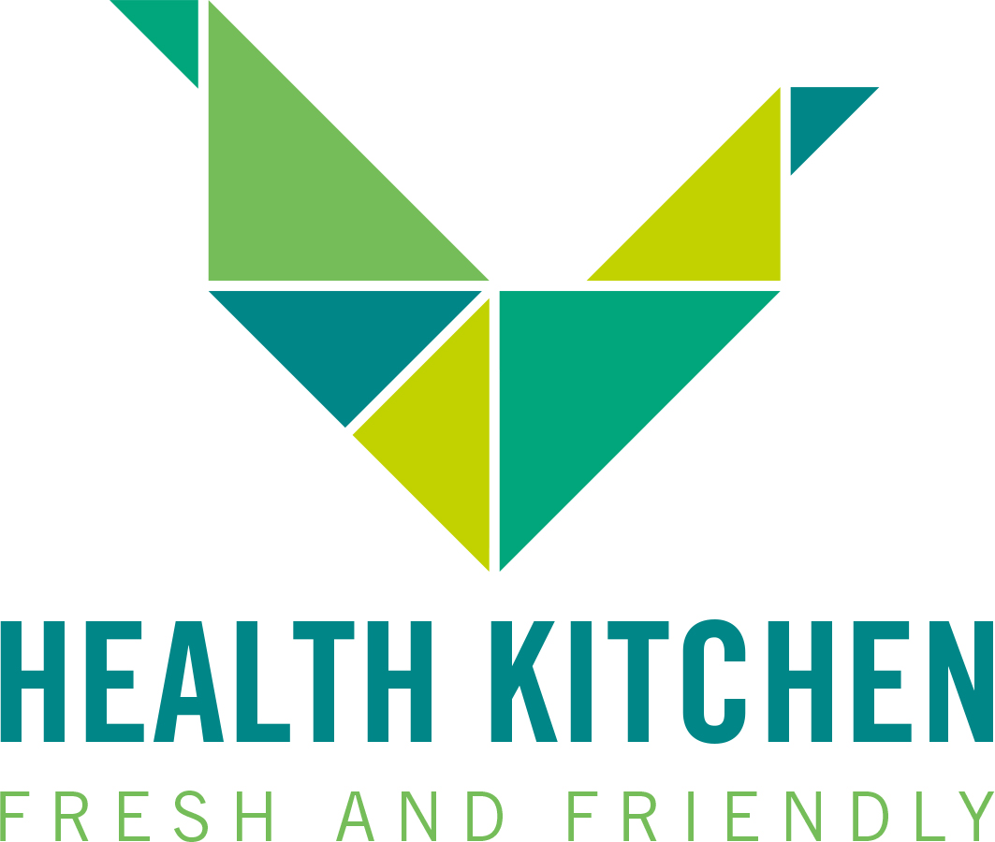
Gastronomie
Speiseplan Health Kitchen O11
KW 9 | 23.02.-27.02.2026

Montag: Tortellini in einer Ricotta Birnen Sauce mit Rosmarin und Walnüssen
dazu Salat
Allergene: Gluten, Laktose
Dienstag: Linsen Kokos Curry
mit Champignon, Austernseitlingen, Kirschtomaten & Kübiskernen
dazu Salat
Allergene: Gluten

Mittwoch: Käsespätzle mit Mozzarella gratiniert dazu Salat
Allergene: Gluten

Donnerstag: Quiche mit Mozzarella gratiniert
mit Poree, Karotten, Kirschtomaten und Sonnenblumenkerne gefüllt
dazu Salat mit rotem Spitzkohl und Hirtenkäse
Allergene: Gluten, Laktose
Freitag: Buchweizenpfanne mit Kürbis, Lauch, Kartoffeln,
Kräutern und Avocado-Tomaten-Gurken-Salat
Allergene: Gluten

